
EVROPSKI SOCIALNI SKLAD
SEMINARSKO GRADIVO
PODATKI ZA POTREBE SEMINARJA:
UPORABA RAČUNOVODSKEGA PROGRAMA SAOP V UČNIH PODJETJIH
Avtor: Janez Černilec

Kranj, marec, 2006

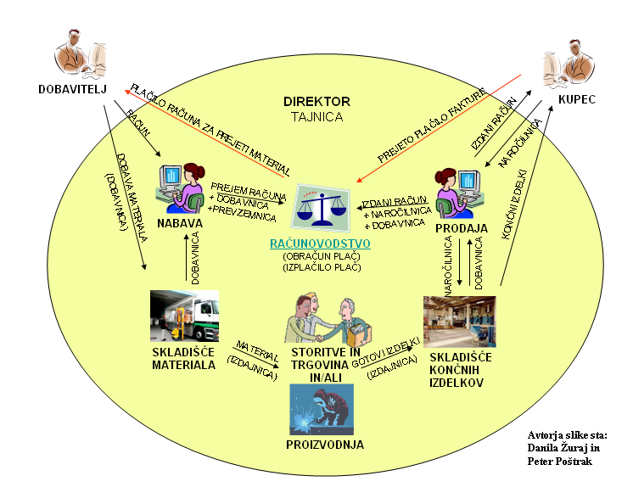
1. GOSPODARSKO POSLOVANJE
1. 1 Pretok komercialnih dokumentov v podjetju

1. 2 Podatki o navideznem dobavitelju - Valy, d.o.o., Kranj
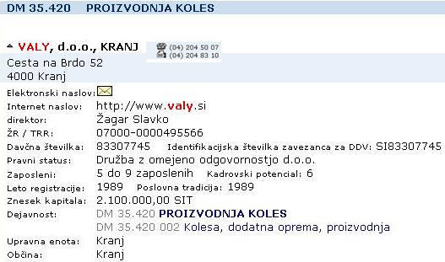


1. 3 Podatki o kupcu - učnem podjetju UP GAGA-BICIKL, d.o.o.
1. 4 Zaključnica o sklenitvi kupne pogodbe med Valy, d.o.o. in UP Gaga Bicikl d.o.o
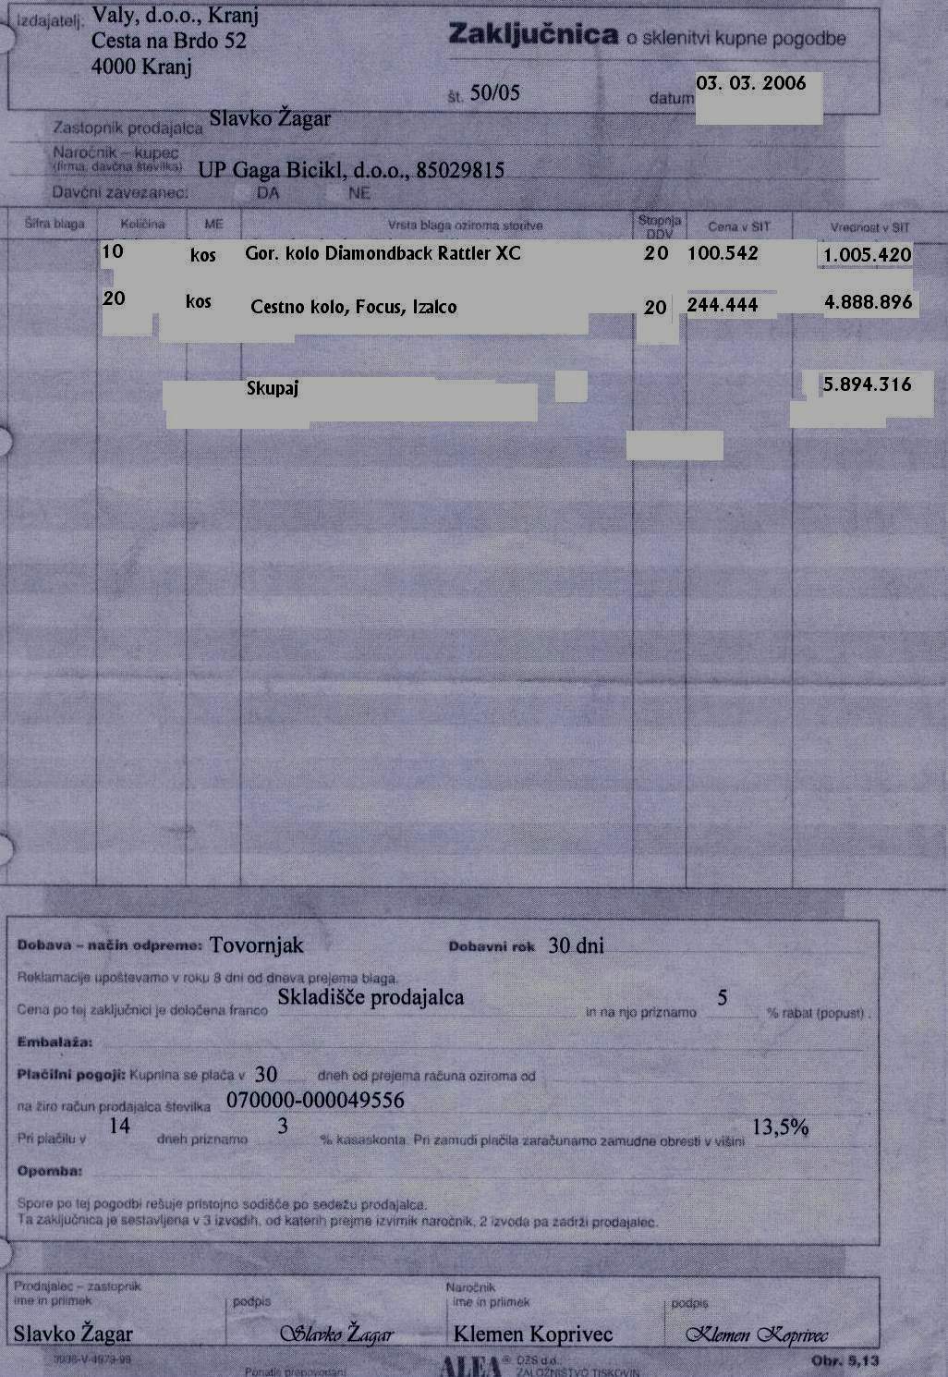
1. 5 Prejeti račun

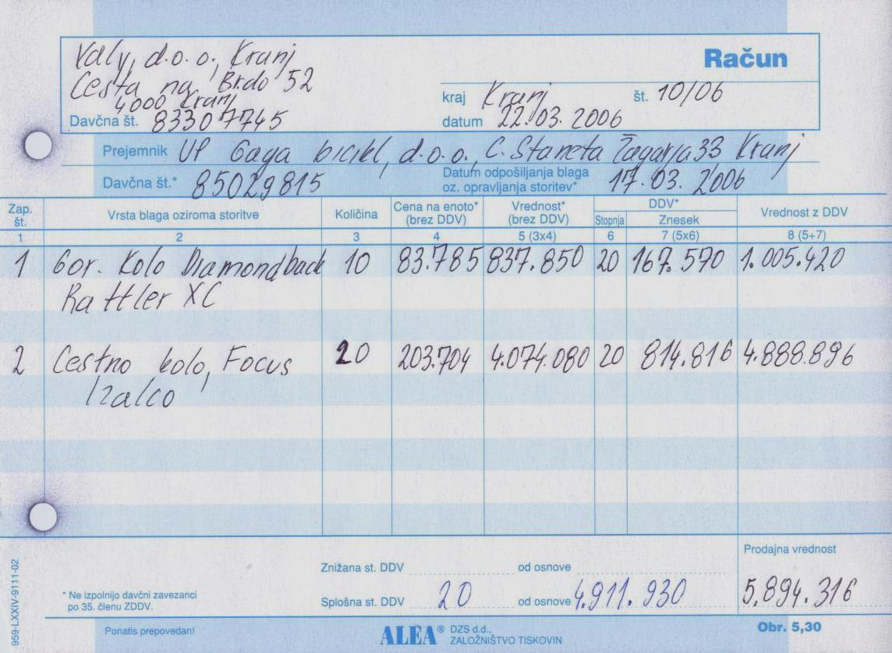

1. 6 Prejeta dobavnica
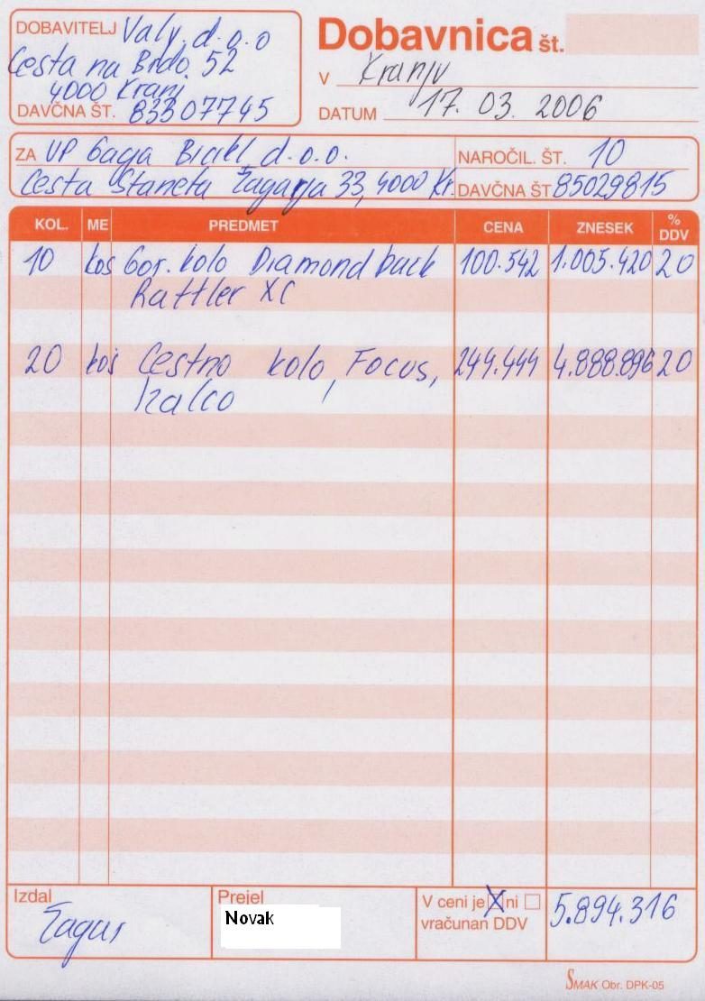

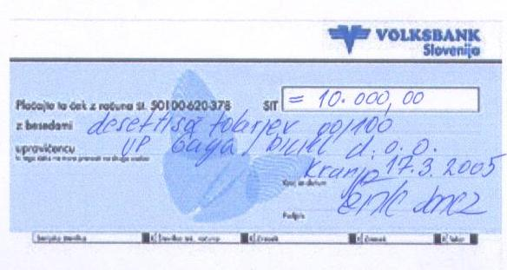
1. 7 Prejeti ček za fizične osebe (občane)

1. 8 Prejeti brezgotovinski ček za podjetja
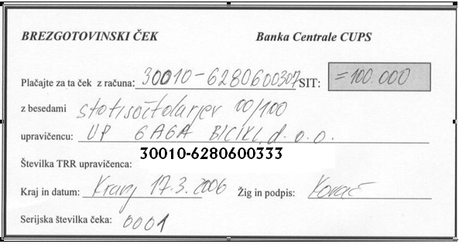
1. 9 Prejeta naročilnica
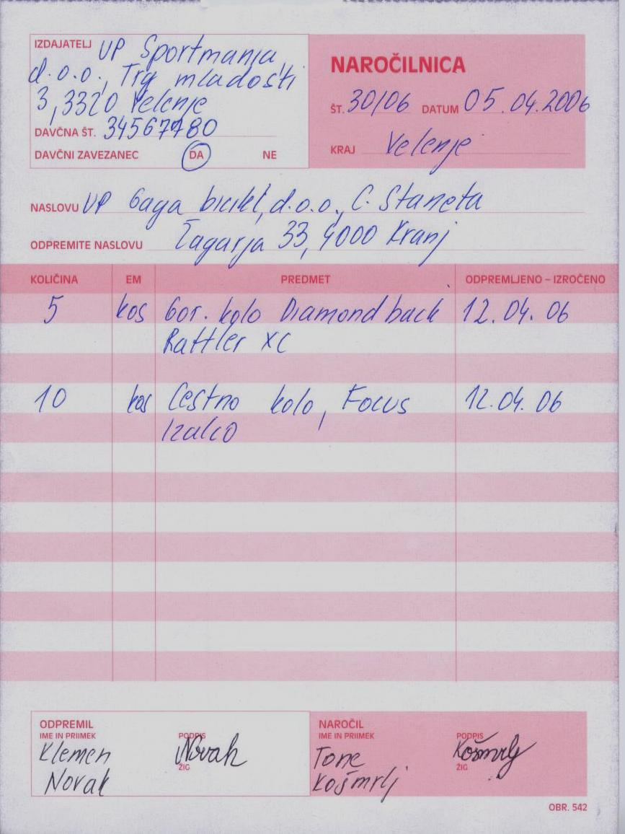

2. KADROVSKA FUNKCIJA
2. 1 Organigram
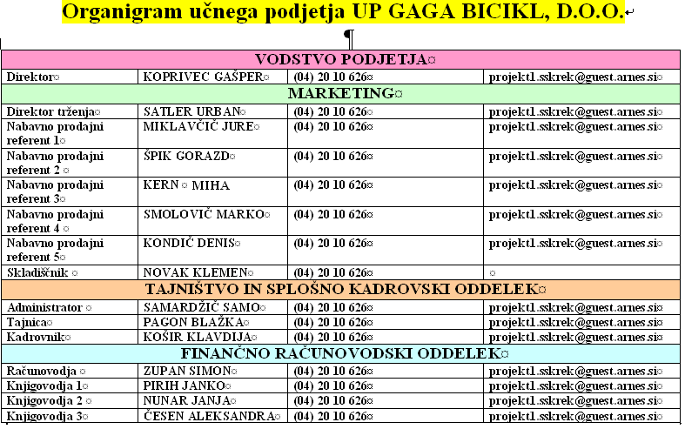

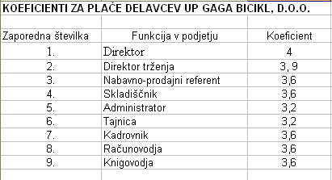
2. 2 Izhodiščne plače za trgovino 2005

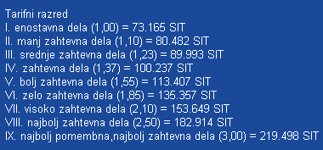

2. 3. Podatki za obračun plač
Plačo obračunavamo za Gašperja Koprivca, za katerega imamo naslednje podatke:
- mesec obračuna januar 2006,
- število opravljenih ur 20,
- prevoz na dan 800 SIT,
- prehrana na dan 717 SIT.
2. 4 Plače skupaj z ustreznimi konti glavne knjige
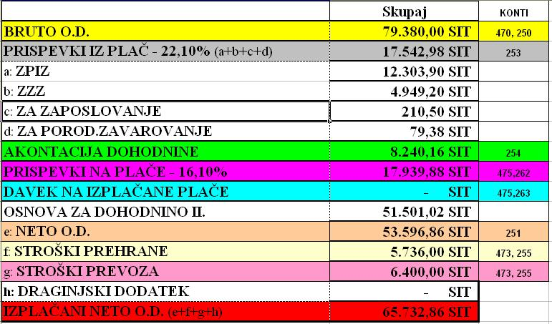

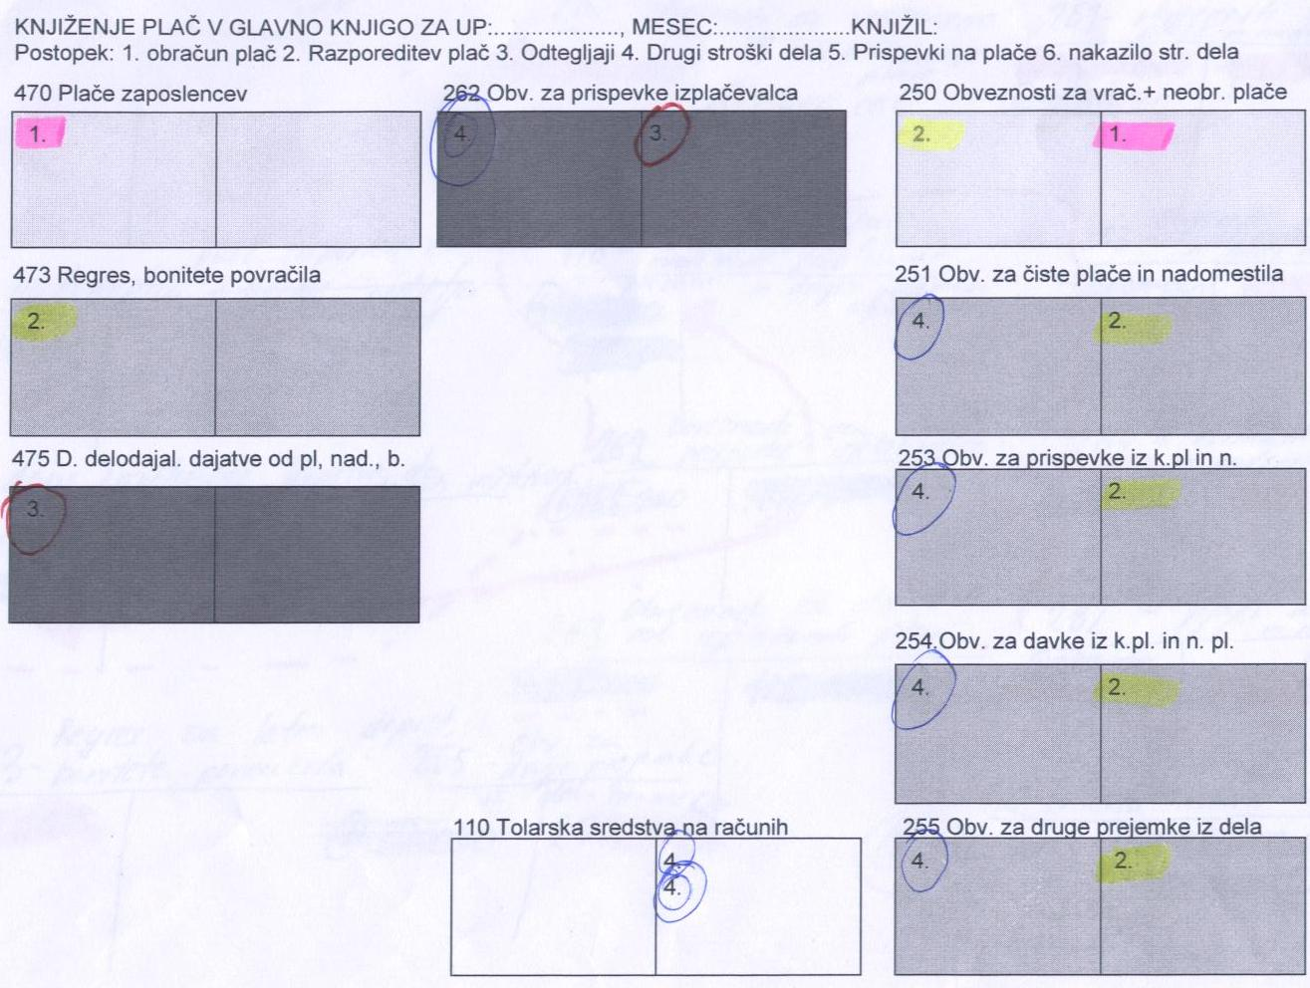
2. 5 Prikaz kontov glavne knjige za knjiženje plač

2. 6 Temeljnica za knjiženje plač v glavno knjigo
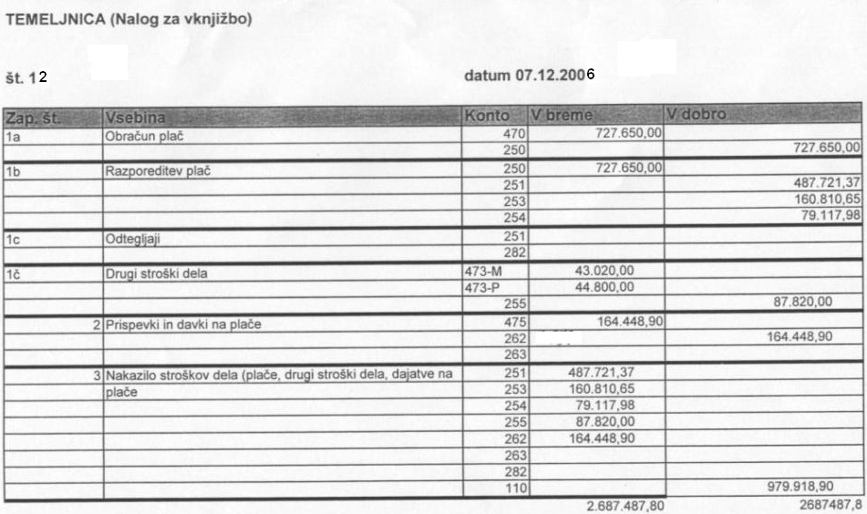

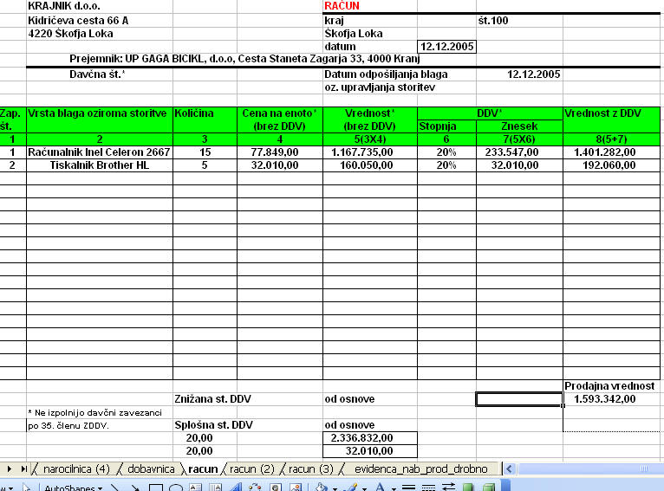
3. OSNOVNA SREDSTVA

4. TRGOVINA
3. 1 Knjiženje trgovskega blaga v glavno knjigo
Kupimo 10 televizorjev Gorenje.
Podatki so sledeči:
1. fakturna cena blaga je 240.000 SIT (20% DDV = 40.000 SIT)
2. neposredni nabavni stroški so 21.000 SIT
2a. Neposredni nabavni stroški prevoza so 19.200 SIT (20% DDV = 3.200 SIT)
2b. Stroški razkladanja plačani iz blagajne so 5.000 SIT
3. razlika v ceni (marža) je 44.000 SIT
4. 20% DDV je 53.000 SIT
5. stroški trgovanja so 38.000 SIT
5a. stroški materiala 7.000 SIT
5b. Stroški transportnih storitev 1.000 SIT
5c. Stroški najemnin 3.000 SIT
5d. Stroški storitev vzdrževanja opreme 1.000 SIT
5e. Amortizacija opreme 5.000 SIT
5f. Plače zaposlencem 18.000 SIT
5g. Nadomestila plač zaposlencem 1.000 SIT
5h. Delodajalčevi prispevki od plač 2000 SIT
3. 1. prodamo vseh 10 televizorjev po ceni 318.000 SIT
LEGENDA:
 | nabava trgovskega blaga
 | stroški trgovanja
 | poslovni izid
TEMELJNICA (Nalog za vknjižbo)
št. 1 |  | datum 30.5.2005
Zap. št. | Vsebina | Konto | V breme | V dobro
1 | plačilo stroškov razkladanja | 100 |  | 5.000,00
1 | plačilo stroškov razkladanja | 651 | 5.000,00
2a | plačilo stroškov prevoza | 220 |  | 19.200,00
2a | plačilo stroškov prevoza | 651 | 16.000,00
2a | plačilo stroškov prevoza | 160 | 3.200,00
3a | obračun fakturne cene blaga | 220 |  | 240.000,00
3a | obračun fakturne cene blaga | 160 | 40.000,00
3a | obračun fakturne cene blaga | 650 | 200.000,00
4a | obračun nabave blaga | 651 |  | 21.000,00
4a | obračun nabave blaga | 659 | 21.000,00
4a | obračun nabave blaga | 650 |  | 200.000,00
4a | obračun nabave blaga | 659 | 200.000,00
5a | vskladiščenje trgovskega blaga | 660 | 221.000,00
5a | vskladiščenje trgovskega blaga | 659 |  | 221.000,00
5a | vskladiščenje trgovskega blaga | 664 |  | 53.000,00
5a | vskladiščenje trgovskega blaga | 660 | 53.000,00
5a | vskladiščenje trgovskega blaga | 669 |  | 44.000,00
5a | vskladiščenje trgovskega blaga | 660 | 44.000,00
6 | materialni stroški | 400 | 7.000,00
6 | materialni stroški | 310 |  | 7.000,00
7a | stroški transportnih storitev | 411 | 833,33
7b | najemnine | 413 | 2.500,00
7c | stroški storitev vzdrževanja opreme | 412 | 833,33
7 | stroški storitev | 660 |  | 5.000,00
7d | stroški storitev | 160 | 833,34
8 | amortizacija opreme | 432 | 5.000,00
8 | amortizacija opreme | 0500 |  | 5.000,00
9 | plače zaposlencem | 470 | 18.000,00
9 | plače zaposlencem | 250 |  | 18.000,00
10 | plače zaposlencem | 250 | 18.000,00
10a | plače zaposlencem | 251 |  | 12.000,00
10b | plače zaposlencem | 253 |  | 3.000,00
10c | plače zaposlencem | 254 |  | 3.000,00
11 | nadomestilo plač zaposlenim | 473 | 1.000,00
11 | nadomestilo plač zaposlenim | 255 |  | 1.000,00
12 | delodajalčevi prispevki od plač | 474 | 2.000,00
12 | delodajalčevi prispevki od plač | 262 |  | 2.000,00
13a | delodajalčevi prispevki od plač | 251 | 12.000,00
13b | delodajalčevi prispevki od plač | 253 | 3.000,00
13c | delodajalčevi prispevki od plač | 254 | 3.000,00
13d | delodajalčevi prispevki od plač | 255 | 1.000,00
13e | delodajalčevi prispevki od plač | 262 | 2.000,00
13 | delodajalčevi prispevki od plač | 110 |  | 21.000,00
14a | prenos stroškov med odhodke | 400 |  | 7.000,00
14b | prenos stroškov med odhodke | 411 |  | 1.000,00
14c | prenos stroškov med odhodke | 413 |  | 3.000,00
14d | prenos stroškov med odhodke | 412 |  | 1.000,00
14e | prenos stroškov med odhodke | 432 |  | 5.000,00
14f | prenos stroškov med odhodke | 470 |  | 18.000,00
14g | prenos stroškov med odhodke | 473 |  | 1.000,00
14h | prenos stroškov med odhodke | 474 |  | 2.000,00
14 | prenos stroškov med odhodke | 491 | 38.000,00
15 | stroški prodaje blaga | 712 | 38.000,00
15 | stroški prodaje blaga | 491 |  | 38.000,00
16 | stroški prodaje blaga | 711 | 318.000,00
16 | stroški prodaje blaga | 660 |  | 318.000,00
17 | stroški prodaje blaga | 711 |  | 53.000,00
17 | stroški prodaje blaga | 711 |  | 44.000,00
17 | stroški prodaje blaga | 664 | 53.000,00
17 | stroški prodaje blaga | 669 | 44.000,00
18 | ugotavljanje poslovnega izida | 712 |  | 38.000,00
18 | ugotavljanje poslovnega izida | 711 | 38.000
19 | ugotavljanje poslovnega izida | 800 | 259.000,00
19 | ugotavljanje poslovnega izida | 711 |  | 259.000,00
20 | ugotavljanje poslovnega izida | 762 |  | 265.000,00
20 | ugotavljanje poslovnega izida | 260 |  | 53.000,00
20 | ugotavljanje poslovnega izida | 120 | 318.000,00
21 | ugotavljanje poslovnega izida | 762 | 265.000,00
21 | ugotavljanje poslovnega izida | 800 |  | 265.000,00
22 | ugotavljanje poslovnega izida | 810 |  | 1.200,00
22 | ugotavljanje poslovnega izida | 815 |  | 4.800,00
22 | ugotavljanje poslovnega izida | 800 | 6.000,00
 |  |  | 2.257.200,00 | 2.257.200,00

